各位老師、家長、同學們平安：

因應今天(5/15)雙北防疫升級到第三級，學校希望以高規格方式處理5/17(一)至5/28(五)這2週的防疫工作。各位都是我們九份孩子最親密的夥伴，期待透過大家一起協助與配合，共同挺過這疫情一年半以來最艱難的時刻。

學校除持續實施先前防疫2.0所公布的防疫措施外，並遵循教育局最新公告的防疫規範，自即日起至5/28(五)止，進行下列調整。(惟因疫情的不穩定，校方後續仍會根據中央與新北市政府公布之政策進行滾動式修正，請大家隨時關注學校校網首頁之公告)。

一、 5/18(二)-5/28(五) 實施「停課不停學」，學生在家防疫不到校上課，如無
宣布繼續展延停課時間，則於5/31(一)上課。

二、 進入校園請全程戴口罩：進入校園之人員，無論是在室內或室外，一律戴
口罩(家長接送請於警衛室旁管制區接送)。

三、 學生請假說明：5/31(一)後如因疫情而必須請假之學生，相關假別校方將從
寬認定、不列入出缺席紀錄(自主防疫假)，惟仍請務必知會老師、以完成請
假手續。

四、 盡量降低教職員工生以外入校人流
(一) 校外人士入校協助教學活動暫停。
(二) 學校工程施工區域，若有與學生接觸之慮，一律調整至放學後及假日施
工。
(三) 家長、訪客非必要請勿進入校園，請改以電話或其他方式與校方人員聯
絡。
(四) 請教職員工盡量避免約訪客或廠商到校。

五、 門禁管制因應調整
(一) 校外人員受邀到校開會，經換證、實聯登記後，請在警衛室稍候，再由邀請參與該次會議的承辦處室人員，到警衛室帶領至開會地點參與會議。
(二) 必要訪客或廠商到校，經警衛確定換證、實聯登記後，由接受拜訪的老師或行政人員移動至警衛室，與拜訪者在警衛室或帶領至教室、會議室進行晤談。

六、遠離新冠病毒疫情守則：
(一)出門戴口罩。
(二)非必要不出門，避免群聚。
(三)出門回家後消毒、換衣服與勤洗手。
七、健康5原則：
量體溫、勤洗手、正確配戴口罩、保持教室通風、生病不到校上課。
八 、新冠病毒通報個案流程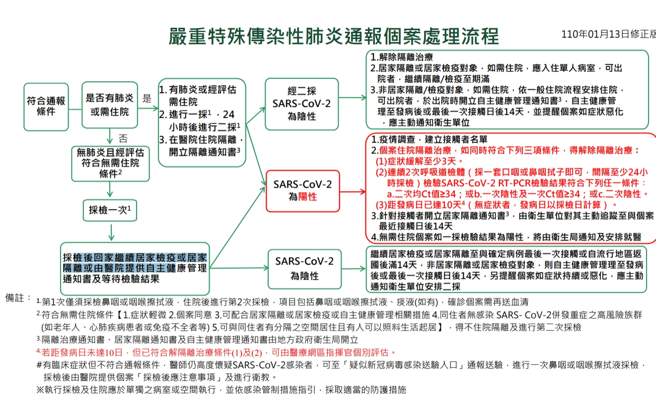
九份國小持續與您一同積極防疫
新北市瑞芳區九份國民小學
學輔主任馮大明0963285400
訓育組長左志方0928508081

